بسم الله الرحمن االرحيم

مدرسة البنيات الثانوية للبنين
الصف الثالث ( ج )
إختبار العلوم للشهر الثاني
إسمي ........................

السؤال الأول
4 علامات
إملأ الفراغ بالكلمة المناسبة :


(( الجَذر ، كروي ، الغِذاء ، أوراقها ))
1- شكلٌ من أشكالِ الْجَذْرُ ....................
2- تصنع النباتات غذاؤها في .............
3- تثبيت النباتات بالتربة وظيفة من وظائف ......................
4- من الفوائد التي يمكن يحصل عليها الإنسان و الحيوان من النباتات ..................
السؤال الثاني
6 علامات
ضع حول رمز الإجابة الصحيحة :
ضع حــول الإجــابة الصحيحة :

1) من اشكال الأوراق :
أ - المخروطية ب- الإبرية جـ - البيضاوية
2) يعتبر ساق شجرة الليمون من السيقان :
أ - الزاحفة ب- المتسلقة جـ - القائمة
3) من أجزاء الورقة :
أ - السبلات ب- البتلات جـ - النصل
4) تنتج الثِّمارُ مِنَ :
أ – الساق ب – الأزهار جـ - الأوراق
5) يحمل الاوراق و الاغصان و الثمار :
أ- الجذر ب – الساق جـ - التراب
6) من النباتات التي تعتبر أوراقها مركبة :
أ- التين ب – السرو جـ - الزعتر

السؤال الثالث
6 علامات
أكتب أجزاء النبتة:

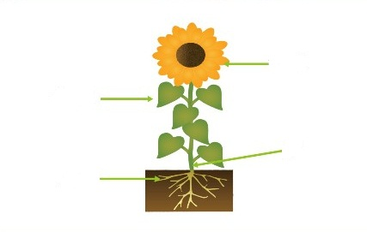
---------------------------------------------------------------------------------------------------------------
السؤال الرابع
4 علامات
ضع إشارة (
) أمام العبارة الصحيحة وإشارة (×) أمام العبارة الخاطئة :
أ - تستخدم النبتات الهواء فقط لصنع غذاءها ( ) .
ب – يصل الماء من التربة الورقة عن طريق الجذور و الساق ( ) .
جـ - تحصل النباتات على غذاءها جاهزاً ( ) .
د – من النباتات التي سيقانها متسلقة " الفاصولياء " ( ) .
هـ - تقسم الاوراق المنبسطة الى قسمين مركبة و ابرية ( ) .
و - الفائدة من الوان الازهار الزاهية هي جذب الحشرات للتلقيح ( ) .
ز – يعتبر اوراق شجر الصنوبر من الاوراق المركبة ( ) .
ح – يتغذى الانسان و بعض الحيوانات على النباتات ( ) .



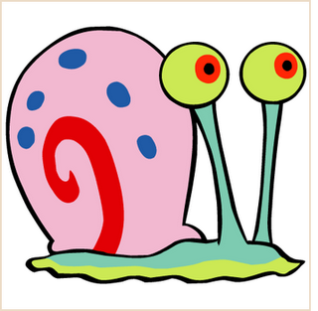
مع كل التمنيات بالتوفيق والإزدهــار
مُعلمُكــــم : محمد السَواعير

